UNICESUMAR — UNIVERSIDADE CESUMAR
Engenharia de Software — 8º semestre
Gestão de Projetos Tecnológicos | Prof. Cassiano Borim
Atividade de Pesquisa de Mercado
e Aplicação de Ferramentas
MindLiner

Documento unificado das análises do projeto
Agosto de 2026

Organização do documento
- 1. Apresentação do projeto
- 2. Pesquisa e definição de domínios
- 3. Pesquisa de viabilidade da marca no INPI
- 4. Mapeamento do Código de Defesa do Consumidor
- 5. Mapeamento da LGPD
- 6. Análise SWOT | pontos fortes e oportunidades
- 7. Duplo Diamante
- 8. Matriz GUT
- 9. Matriz RACI
- 10. Análise complementar de mercado e concorrentes
- Anexo A. Termos de Uso e Política de Privacidade

1. Apresentação do projeto
O MindLiner é uma plataforma de apoio aos estudos voltada à organização, ao foco e à motivação. A solução prevê aplicação web em React, aplicação mobile em React Native, backend em Java e banco de dados PostgreSQL. Entre as funcionalidades definidas estão planos de estudo, técnica Pomodoro integrada, sistema de pontos e personalização de personagem com itens cosméticos.
As análises reunidas a seguir atendem aos blocos solicitados na atividade de Pesquisa de Mercado e aplicação de ferramentas, mantendo o conteúdo produzido pela equipe e organizando-o em uma sequência única para leitura e correção.

2. Pesquisa e definição de domínios

2.1 Domínio nacional — Registro.br
Domínio definido: mindliner.com.br
A escolha mantém correspondência direta com o nome do produto, facilita a memorização e reforça a identificação nacional da plataforma. O domínio .com.br também transmite familiaridade ao público brasileiro, definido como mercado inicial do projeto. Na consulta registrada pela equipe, o endereço aparecia disponível para registro.
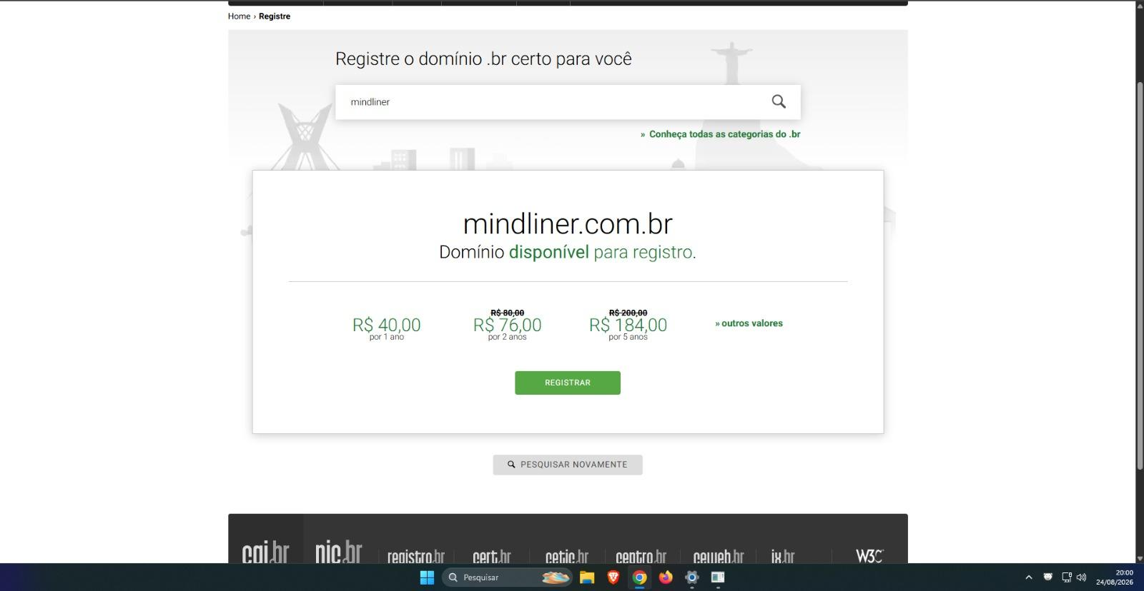
Figura 1 — Consulta do domínio mindliner.com.br no Registro.br, realizada pela equipe em 24/08/2026.

2.2 Domínio internacional — GoDaddy
Domínio definido: mindliner.net
A extensão .net é reconhecida internacionalmente e mantém relação com produtos digitais e serviços on-line. Ela foi escolhida como alternativa viável ao domínio .com, que aparecia em uso e sujeito a serviço de intermediação na consulta. A definição preserva o nome da marca e permite futura comunicação fora do Brasil.
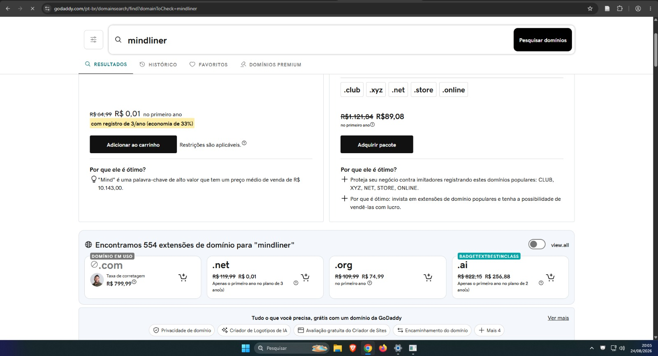
Figura 2 — Consulta internacional no GoDaddy. O resultado mostra o .com em uso e alternativas de extensão, incluindo .net.

3. Pesquisa de viabilidade da marca no INPI
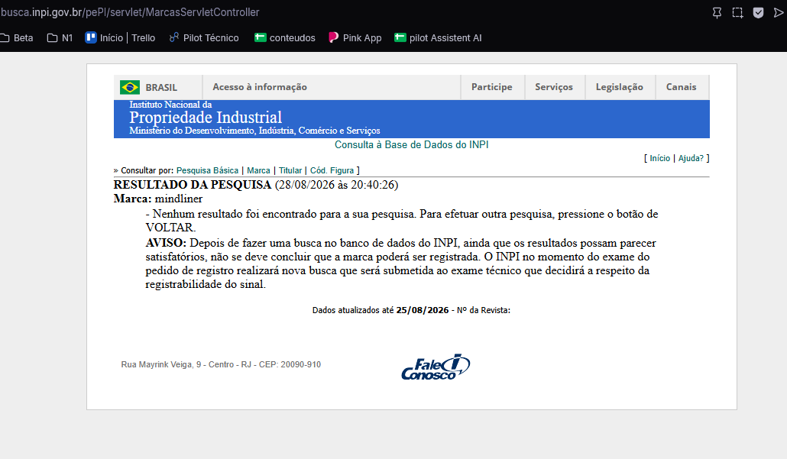
Figura 3 — Pesquisa da marca “mindliner” na base do INPI em 28/08/2026, sem resultado encontrado.
A consulta não encontrou resultado para a expressão pesquisada. Conforme o próprio aviso exibido pelo INPI, esse resultado não garante, por si só, que a marca poderá ser registrada, pois o pedido ainda depende de nova busca e exame técnico de registrabilidade.
O registro do MindLiner será realizado estrategicamente na Classe 09 do INPI, pois o produto é fundamentalmente um software focado em auxiliar estudantes na gestão do tempo de estudo e na organização de mapas e planos de estudo. Esse enquadramento garante a proteção jurídica da marca no mercado de tecnologia, impedindo que concorrentes lancem ferramentas com nomes semelhantes nas lojas de aplicativos (como Google Play e App Store). Dessa forma, asseguramos a exclusividade de uso da marca no nosso ambiente de atuação, prevenindo a concorrência desleal e evitando que o público estudante confunda nossa solução com outras plataformas.

4. Mapeamento do Código de Defesa do Consumidor
A seguir, o mapeamento produzido pela equipe é apresentado de forma integral, com reorganização apenas de títulos e espaçamentos para integração ao documento.
A aplicação do Código de Defesa do Consumidor (CDC) ao sistema deve ser analisada de acordo com a natureza de cada agrupamento funcional. Considerando que a plataforma oferece serviços digitais de estudo e também possibilita a aquisição de conteúdos e recursos pagos, as principais obrigações estão relacionadas à transparência, qualidade e adequação do serviço, cumprimento da oferta, proteção contra práticas abusivas, contratação eletrônica e proteção dos direitos do consumidor.
O CDC considera consumidor aquele que adquire ou utiliza um produto ou serviço como destinatário final (Art. 2º) e fornecedor aquele que presta ou comercializa produtos e serviços no mercado de consumo (Art. 3º). Como o sistema disponibiliza serviços digitais e recursos mediante remuneração, esses dispositivos fundamentam a existência da relação de consumo.
O mapeamento foi realizado conforme agrupamento dos requisitos disponíveis até o momento e definidos pela equipe. Foi utilizado como base o Código de Defesa do Consumidor (CDC. Fonte: BRASIL. Lei nº 8.078, de 11 de setembro de 1990 — Código de Defesa do Consumidor. Texto compilado. Presidência da República, Casa Civil. Planalto
O texto compilado utilizado contempla as alterações de novas leis, apresentando sua versão vigente conforme o Governo Federal.

1. Usuários e Autenticação
Este agrupamento contempla o cadastro, autenticação, recuperação de acesso, gerenciamento das informações do usuário e encerramento da conta.
Art. 6º, III — Direito à informação.
O consumidor possui direito à informação adequada e clara sobre os produtos e serviços, incluindo suas características, qualidade, preço e eventuais riscos.
Para a plataforma, isso significa que o usuário deve compreender, de maneira acessível, as condições de utilização do serviço, especialmente quando o cadastro estiver relacionado a funcionalidades pagas ou à aceitação de termos contratuais.
Art. 43 — Dados e cadastros.
O consumidor possui direito de acesso às informações existentes em cadastros e registros mantidos sobre ele, além da possibilidade de exigir a correção de informações inexatas.
Esse artigo possui relação com o gerenciamento das informações da conta. Entretanto, os aspectos específicos de tratamento, correção, eliminação e proteção de dados pessoais devem ser complementados pela LGPD.

2. Gerenciamento de Estudos
Este agrupamento compreende o gerenciamento de disciplinas, conteúdos, roteiros, metas, sessões, histórico e progresso dos estudos.
Art. 6º, III — Informação adequada e clara.
As características e condições do serviço devem ser apresentadas de forma compreensível ao consumidor.
Art. 14 — Responsabilidade pelo serviço.
O fornecedor de serviços responde, independentemente de culpa, pelos danos causados por defeitos relativos à prestação do serviço ou por informações insuficientes ou inadequadas sobre sua utilização e riscos.
Assim, quando determinada funcionalidade fizer parte do serviço oferecido ao consumidor, espera-se que seja disponibilizada de maneira compatível com aquilo que foi apresentado.
Art. 20 — Vícios na prestação do serviço.
O dispositivo trata de situações em que o serviço apresenta vícios de qualidade ou divergência em relação às informações fornecidas ao consumidor.
Aplicação ao sistema: Funcionalidades de estudo que sejam apresentadas como parte do serviço devem funcionar de maneira compatível com suas características anunciadas.

3. Controle de Tempo
O agrupamento contempla cronômetro, timer, início, pausa e encerramento das sessões, além da persistência e recuperação do estado da sessão.
Art. 14 — Responsabilidade pela prestação do serviço.
A relação ocorre principalmente porque o controle de tempo é uma funcionalidade oferecida dentro do serviço.
Caso uma falha relevante comprometa a utilização da funcionalidade ou cause perda de informações que o serviço deveria preservar, pode existir discussão sobre inadequação da prestação do serviço.
Art. 20 — Qualidade do serviço.
A funcionalidade deve corresponder às características e condições apresentadas ao consumidor.
Portanto, a aplicação desses artigos está relacionada principalmente à confiabilidade e adequação das funcionalidades oferecidas.

4. Técnicas de Estudo
O sistema disponibiliza diferentes técnicas de estudo, incluindo técnicas predefinidas e personalizadas, com parâmetros, ciclos, etapas e acompanhamento do progresso.
Art. 6º, III — Informação
O consumidor deve receber informações claras sobre as características do serviço.
Art. 30 — Vinculação da oferta
Toda informação ou publicidade suficientemente precisa sobre um produto ou serviço obriga o fornecedor e integra o contrato celebrado.
Assim, se uma determinada técnica ou funcionalidade for anunciada com características específicas, essas características devem corresponder ao que é efetivamente disponibilizado.
Art. 31 — Informações sobre produtos e serviços
As informações apresentadas ao consumidor devem ser corretas, claras, precisas e ostensivas.
Art. 37 — Publicidade enganosa ou abusiva
É proibida publicidade enganosa ou abusiva. A publicidade também pode ser considerada enganosa quando omite informação essencial capaz de induzir o consumidor ao erro.
Aplicação: a divulgação das técnicas de estudo não deve atribuir ao sistema características, resultados ou funcionalidades que ele não efetivamente oferece.

5. Gamificação
A gamificação compreende pontos, moedas virtuais, check-ins, medalhas, conquistas, ranking e troca de moedas por recompensas.
Art. 6º, III — Direito à informação
As regras relacionadas à obtenção, utilização e troca de pontos, moedas e recompensas devem ser apresentadas de maneira clara.
Art. 30 — Vinculação da oferta
As condições anunciadas para recompensas ou benefícios vinculam o fornecedor.
Art. 37 — Publicidade enganosa
As recompensas e vantagens não podem ser apresentadas de maneira que induza o consumidor a erro sobre suas características ou condições.
Art. 39 — Práticas abusivas
O fornecedor não pode se aproveitar da vulnerabilidade ou ignorância do consumidor para impor produtos ou serviços, nem condicionar indevidamente o fornecimento de um produto ou serviço à aquisição de outro.
Aplicação no sistema: A gamificação deve possuir regras transparentes e não pode utilizar mecanismos que levem o usuário a realizar uma aquisição mediante informação enganosa ou prática abusiva.

6. Grupos de Estudo
O agrupamento permite criação de grupos, ingresso e saída de participantes, visualização de integrantes, definição de privacidade, gerenciamento de membros e compartilhamento por convites.
Art. 6º, III — Informação adequada e clara
O usuário deve ser informado sobre as características do grupo e, principalmente, sobre as condições de privacidade e visibilidade.
Art. 14 — Qualidade do serviço
As funcionalidades relacionadas aos grupos devem funcionar de acordo com as características apresentadas. Por exemplo, se determinado grupo é apresentado como privado, a plataforma deve respeitar essa característica.
Observação: a proteção das informações dos participantes e o tratamento dos dados pessoais estão mais diretamente relacionados à LGPD do que ao CDC.

7. Monitoramento e Relatórios
O sistema disponibiliza dashboards, gráficos, indicadores e relatórios relacionados ao desempenho dos estudos.
Art. 6º, III — Informação adequada e clara
Os indicadores apresentados devem possuir significado compreensível para o consumidor.
Art. 14 — Prestação adequada do serviço
Os relatórios e indicadores oferecidos como parte do serviço devem funcionar de acordo com aquilo que foi apresentado.
Art. 37 — Publicidade enganosa
Caso determinados indicadores ou resultados sejam utilizados na publicidade do produto, as informações não podem induzir o consumidor a conclusões equivocadas sobre o desempenho ou as capacidades da plataforma.

8. Inteligência Artificial
A plataforma possui um agente de inteligência artificial que utiliza informações fornecidas pelo usuário e seu histórico de estudos para gerar recomendações e metas personalizadas.
Art. 6º, III — Direito à informação
O usuário deve ser informado de maneira clara sobre as características relevantes do serviço de IA, incluindo sua finalidade e, quando necessário, suas limitações.
Art. 14 — Responsabilidade pelo serviço
Caso a IA seja apresentada como uma funcionalidade do serviço, sua operação deve ser compatível com aquilo que foi informado ao consumidor
Art. 37 — Publicidade enganosa
A plataforma não deve atribuir à inteligência artificial capacidades que ela não possui ou apresentar suas recomendações de maneira que possa induzir o consumidor a acreditar que determinado resultado acadêmico é garantido.
Como a IA utiliza informações pessoais e histórico de estudos, a análise deve ser complementada pela LGPD, especialmente quanto à transparência e ao tratamento dos dados.

9. Notificações
O sistema permite configurar preferências e ativar ou desativar notificações.
Art. 6º, III — Informação
O usuário deve saber a finalidade das notificações recebidas.
Art. 37 — Publicidade
Quando as notificações tiverem finalidade comercial ou promocional, seu conteúdo deve observar as regras de publicidade do CDC.
Art. 39, III — Serviço não solicitado
O CDC veda o fornecimento de produto ou serviço sem solicitação prévia do consumidor. Por isso, é importante diferenciar notificações necessárias ao funcionamento do serviço de comunicações comerciais.

10. Foco e Controle de Distrações
O sistema permite configurar aplicativos para bloqueio e identificar a abertura desses aplicativos durante uma sessão de estudo.
Art. 6º, III — Informação adequada e clara
O usuário deve ser informado sobre como o mecanismo funciona e sobre eventuais limitações.
Art. 14 — Responsabilidade pelo serviço
A funcionalidade deve funcionar de acordo com as características apresentadas ao consumidor. Assim, se houver limitações técnicas — por exemplo, determinados aplicativos ou situações que não possam ser bloqueadas — essa informação deve ser apresentada de forma adequada.

11. Personalização e Acessibilidade
O sistema permite personalização visual, modo claro e escuro, cores, ícones, GIFs e filtros de acessibilidade.
Art. 6º, III — Informação
O usuário deve conhecer as características das opções de personalização disponibilizadas.
Art. 30 — Vinculação da oferta
Quando determinada opção de personalização for apresentada como característica do serviço ou como benefício de determinada oferta, ela deve ser disponibilizada nas condições anunciadas.
Art. 31 — Informação correta e precisa
As descrições das funcionalidades devem corresponder ao seu comportamento real.

12. Compras e Pagamentos
Este é o agrupamento com maior incidência direta do CDC, pois envolve aquisição de recursos pagos, meios de pagamento, confirmação de transações, comprovantes e histórico de compras.
Art. 6º, III — Informação
O consumidor deve receber informações claras sobre:
- Produto ou recurso;
- Características;
- Preço;
- Condições de pagamento;
- Restrições aplicáveis.
Art. 30 — Vinculação da oferta
A oferta apresentada ao consumidor integra a relação contratual.
Art. 31 — Informações sobre o produto ou serviço
As informações devem ser corretas, claras, precisas e ostensivas.
Art. 35 — Descumprimento da oferta
Caso o fornecedor recuse o cumprimento da oferta, o consumidor pode, conforme sua escolha e as hipóteses legais, exigir seu cumprimento, aceitar prestação equivalente ou rescindir o contrato com restituição dos valores pagos e eventuais perdas e danos.
Art. 42 — Cobrança indevida
O consumidor não pode ser exposto a constrangimento na cobrança, e o CDC prevê, nas hipóteses estabelecidas no artigo, restituição em dobro do valor cobrado indevidamente.
Art. 49 — Direito de arrependimento
Nas contratações realizadas fora do estabelecimento comercial, o consumidor pode desistir do contrato no prazo de 7 dias, nas condições estabelecidas pelo artigo, com devolução dos valores pagos.

13. Contratação Eletrônica
Como a aquisição dos recursos ocorre por meio digital, além do CDC deve ser considerado o Decreto nº 7.962/2013, que regulamenta a contratação no comércio eletrônico.
Decreto nº 7.962/2013 — Art. 2º
Estabelece informações que devem estar disponíveis no ambiente eletrônico, como identificação do fornecedor, características essenciais do produto ou serviço, preço, condições da oferta e restrições aplicáveis.
Decreto nº 7.962/2013 — Art. 4º
Determina mecanismos que facilitem a contratação, incluindo:
- Apresentação de resumo do contrato;
- Possibilidade de correção de erros antes da conclusão;
- Confirmação imediata da aceitação;
- Disponibilização do contrato ao consumidor;
- Mecanismos de segurança para pagamento e tratamento dos dados.
Decreto nº 7.962/2013 — Art. 5º
Trata do exercício do direito de arrependimento nas contratações eletrônicas.
Portanto, a compra não deve ser tratada somente como uma operação de pagamento: Existe todo um processo de contratação eletrônica que precisa fornecer informação, confirmação, segurança e mecanismos de cancelamento.

14. Termos de Uso e Contratos
Os Termos de Uso estabelecem as condições de utilização da plataforma e, quando houver relação de consumo, estão sujeitos às regras de proteção contratual do CDC.
Art. 46 — Conhecimento prévio do contrato
O consumidor não fica obrigado por contrato cujo conteúdo não tenha podido conhecer previamente ou cuja redação dificulte sua compreensão.
Art. 47 — Interpretação favorável
As cláusulas contratuais devem ser interpretadas da maneira mais favorável ao consumidor.
Art. 51 — Cláusulas abusivas
São nulas cláusulas que, entre outras hipóteses:
- Eliminem ou reduzam indevidamente a responsabilidade do fornecedor;
- Retirem direitos de reembolso previstos no CDC;
- Imponham desvantagem exagerada ao consumidor;
- Permitam alteração unilateral do preço;
- Permitam alteração unilateral do conteúdo ou qualidade do contrato após sua celebração.
Art. 54 — Contratos de adesão
É relevante porque os Termos de Uso de uma plataforma normalmente são apresentados ao usuário de forma padronizada, sem negociação individual das cláusulas.

15. Administração e Loja
O backoffice permite que administradores cadastrem, editem, inativam e definam preços dos itens oferecidos na loja.
Art. 30 — Vinculação da oferta
A condição apresentada ao consumidor integra a relação contratual.
Art. 35 — Descumprimento da oferta
O consumidor possui os direitos previstos quando a oferta não é cumprida.
Art. 51, X e XIII — Alterações unilaterais
O CDC considera abusivas cláusulas que permitam ao fornecedor variar unilateralmente o preço ou modificar unilateralmente o conteúdo ou a qualidade do contrato após sua celebração.
Isso é particularmente relevante para a loja: Alterações administrativas podem valer para novas compras, mas não devem modificar arbitrariamente condições já contratadas pelo consumidor.

5. Mapeamento da Lei Geral de Proteção de Dados
A política elaborada pela equipe foi organizada abaixo conforme os quatro pontos solicitados na atividade. O texto integral dos Termos de Uso e da Política de Privacidade está preservado no Anexo A.
Requisito | Mapeamento definido pela equipe
Dados captados | Idade; sexo; nível de escolaridade; tempo de estudo semanal, mensal e anual; registros de atividades; registros de transações internas; pontos obtidos; itens virtuais adquiridos; e informações necessárias ao funcionamento das funcionalidades.
Dados armazenados | Os dados pessoais serão mantidos pelo período necessário para cumprir as finalidades informadas. Quando não houver mais necessidade ou fundamento legal, poderão ser eliminados ou anonimizados.
Dados compartilhados | Poderá haver parceria com empresas do setor educacional para cursos, materiais, promoções, ofertas, convites e serviços compatíveis com os interesses do usuário. O compartilhamento deve ser limitado à finalidade e aos dados necessários, com informação adequada ao titular.
Uso comercial | Para usuários maiores de idade, o uso de dados para métricas, análises comerciais ou publicidade será opcional e dependerá de escolha informada. A recusa não impede o uso das funcionalidades essenciais, e o consentimento poderá ser revogado.

Medidas de proteção e retenção
- Controle de acesso e de permissões
- Autenticação e proteção de credenciais
- Criptografia quando aplicável
- Monitoramento de acessos e backups
- Restrição de acesso e procedimentos de resposta a incidentes
As medidas devem ser consideradas desde a concepção do produto e observar a adoção de salvaguardas técnicas e administrativas contra acessos não autorizados e situações acidentais ou ilícitas.

6. Análise SWOT — pontos fortes e oportunidades
Conforme o recorte solicitado na atividade, esta seção apresenta os pontos fortes e as oportunidades identificados para o MindLiner.
PONTOS FORTES | OPORTUNIDADES
• Proposta de valor integrada: planejar, focar, registrar e acompanhar o estudo no mesmo fluxo. | • Posicionamento brasileiro e localizado em uma categoria dominada por soluções fragmentadas ou globais.
• Combinação coerente de timer, técnicas de estudo, gamificação, grupos e progresso. | • Busca orgânica acessível: vários termos relevantes têm KD entre 0 e 3 no recorte fornecido.
• Recuperação de sessão interrompida pode resolver um problema real de continuidade. | • ENEM e concursos formam um segmento inicial com dor, calendário e intenção de busca claros.
• Presença web e mobile aumenta alcance e permite aquisição por conteúdo. | • IA baseada no histórico pode adaptar planos e sugerir o próximo passo com mais contexto que chatbots genéricos.
• Stack adequada ao objetivo: Java, React Native/Expo e PostgreSQL. | • Parcerias com escolas, cursinhos, professores e criadores podem reduzir custo de aquisição.
• Atenção documentada a privacidade, acessibilidade e aspectos legais. | • Privacidade, acessibilidade, ausência de anúncios e segurança para estudantes podem fortalecer confiança.

7. Duplo Diamante
Ferramenta de processo que divide o desenvolvimento em quatro fases, alternando entre pensamento divergente (explorar) e convergente (decidir).
Descobrir — levantamento amplo do problema: estudantes sem rotina de estudos, desmotivação, apps inacessíveis e ausência de técnica definida.
Definir — afunilamento da solução: app acessível que une organização de estudos, motivação por gamificação e integração da técnica Pomodoro, voltado para estudantes de todos os níveis.
Desenvolver — exploração de alternativas: agenda de estudos simples, timer Pomodoro isolado, rede social de estudos, gamificação completa. A gamificação integrada foi a alternativa escolhida.
Entregar — solução definida: MindLiner — plataforma web (React) e mobile (React Native) com backend Java e PostgreSQL, oferecendo planos de estudo, Pomodoro integrado, sistema de pontos e personalização de personagem com itens cosméticos.
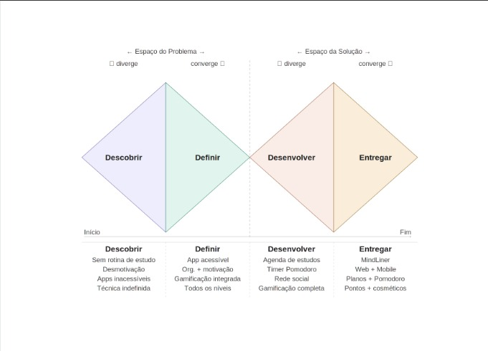
Figura 4 — Aplicação do Duplo Diamante ao desenvolvimento do MindLiner.

8. Matriz GUT
A Matriz GUT será aplicada na etapa de identificação e priorização dos problemas relacionados ao contexto de utilização do MindLiner. A escolha desse ponto é estratégica, pois o sistema foi desenvolvido com o objetivo de solucionar dificuldades identificadas em relação aos estudos e, portanto, é necessário estabelecer quais problemas apresentam maior impacto e devem ser tratados com prioridade.
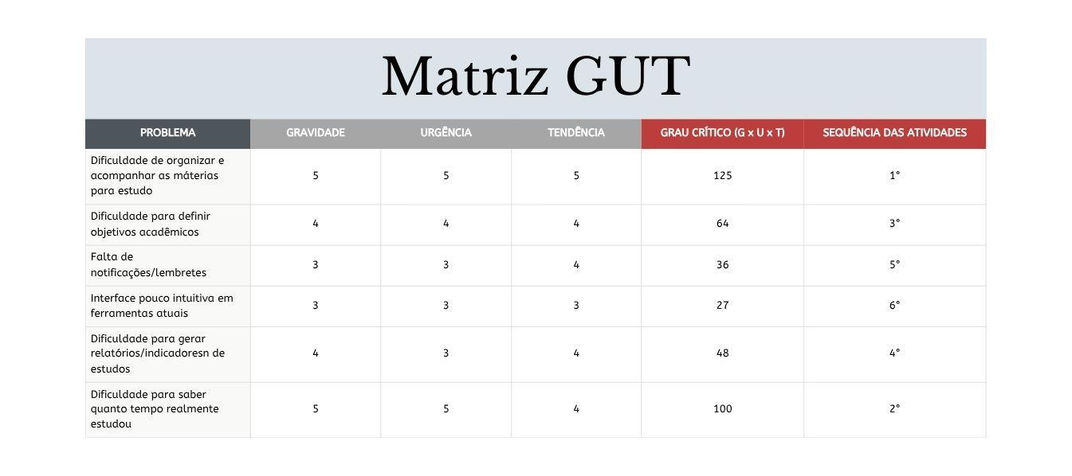
Figura 5 — Matriz GUT elaborada pela equipe para priorização dos problemas do projeto.
A maior prioridade é a dificuldade de organizar e acompanhar as matérias para estudo (125 pontos), seguida da dificuldade para saber quanto tempo o estudante realmente estudou (100 pontos).

9. Matriz RACI
Legenda: R = Responsável pela execução; A = Responsável final pela aprovação; C = Consultado; I = Informado.
Tarefa / etapa | PO | Scrum Master | Designer | Dev BackEnd | Dev FrontEnd | Usuários
1. Definir Casos de Uso e Backlog (Ex: UC-01 a UC-71) | R/A | I | I | C | C | C
2. Definir Arquitetura e Decisões Técnicas (ADRs) | A | I | I | R | R | I
3. Desenhar Telas (App e Web) e Identidade Visual | A | I | R | I | C | C
4. Desenvolver a API Backend (PostgreSQL + Java) | A | I | I | R | C | I
5. Desenvolver Aplicação Mobile (React Native) | A | I | C | C | R | I
6. Desenvolver Módulos Nativos (Modo Foco/Bloqueio) | A | I | I | R | R | I
7. Integrar Gamificação e Pagamentos (UC-31 a UC-37, UC-68) | A | I | I | R | R | I
8. Realizar Testes de Funcionalidade (Review) | A | C | C | C | C | R
9. Implantar e Disponibilizar (Deploy) | A | C | I | R | R | I

10. Análise complementar de mercado e concorrentes
O MindLiner entra em uma categoria concorrida, mas ainda fragmentada. Tudy, NoEstudo e Aprovado são referências brasileiras próximas; YPT e Study Bunny mostram padrões de escala em foco social e gamificação. A oportunidade de diferenciação está em combinar organização, foco e retomada do plano com uma experiência brasileira, acessível e segura.

Sinais de mercado
Indicador | Resultado | Leitura
Volume relevante do recorte | 8.580 buscas/mês | Existe demanda, concentrada em poucos termos principais e muitas caudas longas.
Histórico de 24 meses | 3.792/mês nos últimos 12 meses vs. 3.781 no período anterior (+0,3%) | Mercado estável no agregado, com sazonalidade mais importante que crescimento.
Termo líder | “plano de estudos”: 2.400 buscas/mês; KD 1; TP 3.300 | Melhor tema-pilar para aquisição e demonstração do produto.

Concorrentes de produto
Concorrente | Força principal | Resposta recomendada
Tudy | Amplitude de matérias, cadernos, prazos, Pomodoro, times, estatísticas, flashcards e gamificação. | Ser mais simples no início e superior em retomada e recomendação baseada no histórico.
NoEstudo | Cronograma, métricas, revisão espaçada, IA adaptativa e relatórios. | Unir plano adaptativo a foco em tempo real e explicar cada ajuste sugerido.
Aprovado | Timer, metas, planejamento, histórico, gráficos e revisões; forte reconhecimento em provas. | Demonstrar ganho de aderência ao plano, não apenas registro de horas.
YPT / Yeolpumta | Timer por matéria, bloqueio de apps, planner, grupos, ranking e estatísticas; grande escala móvel. | Diferenciar por localização brasileira, privacidade, segurança e orientação pedagógica.
Study Bunny | Personagem, moedas, loja, tarefas, flashcards e acompanhamento; forte apelo emocional. | Construir motivação sem infantilizar todo o público e permitir camadas de personalização.

Conclusão integrada
O conjunto das análises sustenta a viabilidade conceitual do MindLiner e indica como prioridade o fluxo central de organização, foco, registro e retomada do estudo. Domínio, marca, requisitos legais, priorização e responsabilidades estão mapeados. O diferencial precisa ser demonstrado na prática pela aderência do estudante ao plano, com gamificação integrada como apoio à motivação.

